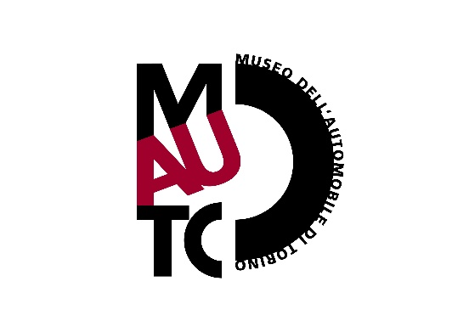



In occasione della mostra
MARCELLO GANDINI. GENIO NASCOSTO

Proiezione del documentario
BOB KART VIÙ
Quando la storia diventa uno sport
di Jacobo Bastos Vicente
Domenica 5 maggio, ore 17
Sport e passione, storia e competizione, ecologia e divertimento: un documentario racconta la storia dello Speed Down in Italia, da Marcello Gandini che ne fu uno dei primi ideatori alla nomina del Comune di Viù a sede del campionato europeo nel 2017.

La prima edizione delle gare di bob kart a Viù si svolse nel 1959 e fu per iniziativa di un gruppo di cinque giovani – alcuni viucesi, altri villeggianti – che decisero, annoiati dalla solita routine del paese, di dar vita a una competizione simile alle gare americane di soap box. Tra quei cinque, un giovanissimo Marcello Gandini che forse aveva già nella sua mente da designer una mezza idea di trasformare le forme di quelle scatole di sapone in altre più accattivanti, quelle stesse forme che il mondo intero avrebbe poi visto realizzate con il nome di Countach, Diablo, Stratos. Oggi equipaggi provenienti da tutto il mondo si ritrovano a Viù, ogni anno nel mese di agosto, per competere gli uni contro gli altri in un campionato internazionale di Speed Down con kart costruiti artigianalmente e rigorosamente senza motore.
Questa è la storia raccontata dal regista spagnolo Jacobo Bastos Vicente nel documentario BOB KART VIÙ. Quando la storia diventa uno sport, presentato in anteprima domenica 5 maggio, alle ore 17, nell’Auditorium del MAUTO. Insieme al regista sarà presente in sala Marcello Gandini per raccontare come nascevano quelle vetturette – piccole, compatte, essenziali e sostenibili – e come, da quelle, abbia tratto ispirazione per realizzare le sue indimenticabili creazioni, dalle city car alle dream car, esposte nell’imperdibile mostra MARCELLO GANDINI. GENIO NASCOSTO, al MAUTO fino a domenica 26 maggio.
La proiezione, realizzata in collaborazione con il gLocal Film Festival è a ingresso libero e gratuito fino a esaurimento dei posti disponibili.

AUDITORIUM
Ingresso libero fino a esaurimento dei posti disponibili
RSVP: info@museoauto.it / 011677666

Per l’occasione, nella Piazza del MAUTO, sarà montata la pista lunga 15 metri del laboratorio didattico MAUTO SPEED DOWN dove bambini (e adulti!) potranno sfidarsi mettendo in campo veicoli di vari pesi, dimensioni e caratteristiche. Una sfida mozzafiato per sviluppare soluzioni creative, sperimentare con materiali diversi e comprendere i concetti di attrito, velocità e accelerazione.
Orario: dalle 15 alle 17
Costo per la pista: non vi è alcun costo aggiuntivo rispetto al biglietto di ingresso al Museo secondo tariffe.

In collaborazione con


Per maggiori informazioni:
www.museoauto.it

______________________
Per ulteriori informazioni:

Mailander R&D Relazioni Digitali
Comunicazione e ufficio stampa per MAuTO- Museo Nazionale Automobile Torino

Pietro Martinetti p.martinetti@mailander.it T. 011 5527305 M. +39 340 3712520
Emanuele Franzoso e.franzoso@mailander.it T. 011 5527305 M. +39 340 5831070
Simone Berruto s.berruto@mailander.it T.011 5527320 M. +39 339 4586505

MAUTO
Responsabile Comunicazione e Ufficio Stampa
Lorenza Macciò
T. 011 677666 - l.maccio@museoauto.it

